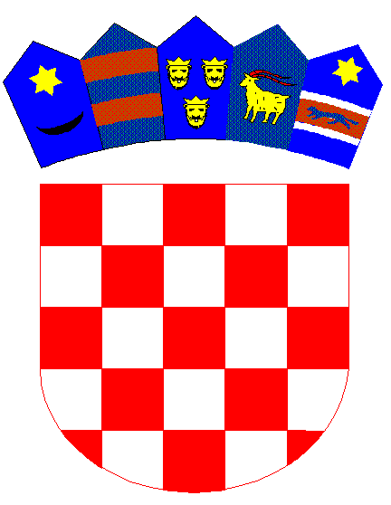

REPUBLIKA HRVATSKA
DUBROVAČKO-NERETVANSKA ŽUPANIJA
Osnovna škola Petra Kanavelića, Korčula
Ante Starčevića 1, 20260 Korčula
TEL 020/716 126 TEL/FAX 020/715 023
EMAIL ured@os-pkanavelica-korcula.skole.hr
WEBhttp://os-pkanavelica-korcula.skole.hr/
MB 03080838 OIB 32072063566 Šifra škole 19-038-001 IBAN HR3924070001100577744

KLASA: 007-04/01-24-1
URBROJ: 2117-139-01/24-04
Korčula, 26. ožujka 2024.

- OGLASNA PLOČA

Predmet: Važnije odluke sa 24. sjednice Školskog odbora

24. sjednica Školskog odbora održana je dana 26. ožujka 2024. godine, a na istoj sjednici donjete su slijedeće važnije odluke.

Jednoglasno je donesena Odluka o prihvaćanju Prijedloga Statuta zbog usklađenja s Izmjenama i dopunama Zakona o odgoju i obrazovanju u osnovnoj i srednjoj školi (NN 156/23) i s drugim propisima.

Voditeljica računovodstva je podnijela Godišnji izvještaj o izvršenju financijskog plana za 2023. godinu. ŠO je jednoglasno prihvatio izvještaj.

ŠO je jednoglasno prihvatio zahtjev jednog roditelja za oslobađanje od plaćanja školarine za Osnovnu glazbenu školu Podružnicu I. za svoje dijete zbog otegotnih obiteljskih okolnosti.

Ravnatelj:

Velebit Veršić, prof.

